# Kameradaten

VFOV / 2 = arctan(9/26) = 19,1°

HFOV / 2 = arctan(13,5/22,9) = 30,5°

H = 97 mm

α = 3,7°

## Link

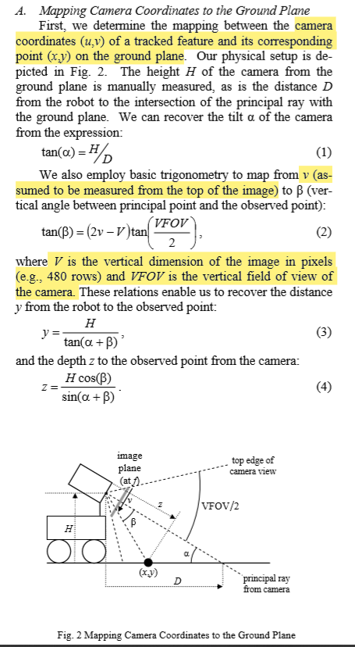

# Bewegung parallel zu FOC

d [mm]

R [mm]

l [mm]

f [px]

m [px]

x [px]

in wie viel Schritten (Frames) wird Kontakt zu Kameraebene.

# Bewegung mit Winkelversatz zu FOC

Dann spielt eine Rolle wo Befindet sich den Punkt radial.

α

β

d [mm]

R [mm]

l [mm]

f [px]

m [px]

x [px]

# Störungsbewegungen rausrechnen.

Zu Störungsbewegungen gehören:

1. Schwankungen rauf, runter, links, rechts. Dass konnte rausgerechnet werden indem wird ermittelt Histogramm für Verschiebungsvektor (Richtung und Länge). Wichtig zu ermitteln welche grenzen sind notwendig für histogramm. Also welche verschiebungen zum auswertung nehmen oder einfach alle?

* Muster überprüfen auf translationalbewegung.
* Mechanische bildstabilisierung
* Roboter aufbauen und mit dem Video aufnehmen.